Инструкция для регистрации на Едином портале государственных и муниципальных услуг (функций) www.gosuslugi.ru

Теперь пользоваться госуслугами очень просто! Для начала нужно зайти на сайт www.gosuslugi.ru, зарегистрироваться и начинать пользоваться удобным сервисом, не выходя из дома.
Итак, для начала Вам нужно зарегистрироваться на портале.
Документы, необходимые для регистрации:
- паспорт
- СНИЛС (страховой номер индивидуального лицевого счёта)
Так же Вам понадобится мобильный телефон, для получения уведомлений портала и восстановления доступов к ресурсу в случае утери.

ШАГ 1. ПРЕДВАРИТЕЛЬНАЯ РЕГИСТРАЦИЯ
Заходим на сайт www.gosuslugi.ru и в правом верхнем углу нажимаем на кнопку Личный кабинет.

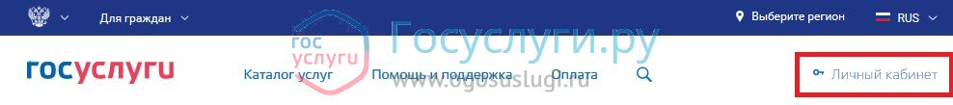

После нажатия у Вас на экране появляется вот такое окошко:
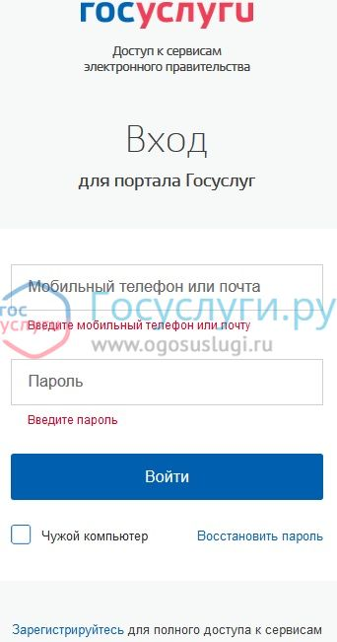

И в самом низу нужно нажать на «Зарегистрируйтесь».
У Вас должно выйти поле регистрации, где нужно ввести свои данные: фамилию, имя, мобильный телефон или адрес электронной почты.
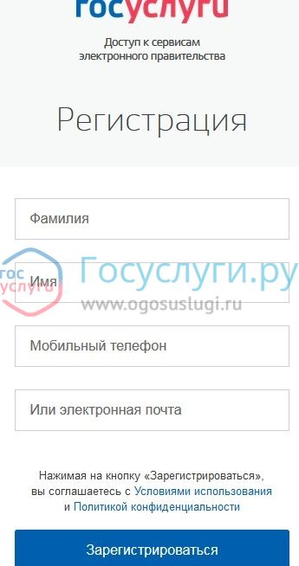
После введения данных соглашаемся с Условиями использования и Политикой конфиденциальности нажимаем на кнопку Зарегистрироваться.
У Вас появится следующее окошко, которое оповещает Вас о том, что на вашу электронную почту отправлено письмо с кодом подтверждения.
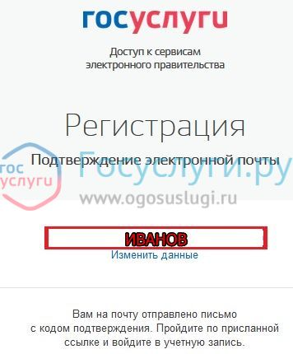

Если же Вы указываете номер мобильного телефона, то после нажатия кнопки Зарегистрироваться на Ваш номер придет СМС с кодом для подтверждения, который нужно будет ввести в нужном окне. Пароль необходимо успеть ввести в течении 300 секунд. Если за это время Вы не успели ввести код, отправьте повторный запрос.
В письме, пришедшем на электронную почту, указанную Вами при регистрации, нужно будет нажать на ссылку и у Вас откроется вот такое окно:
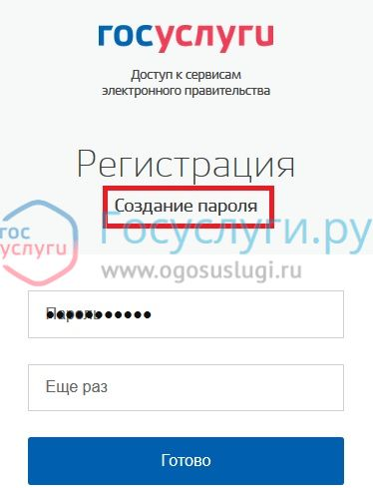

Тут нужно придумать пароль и написать его 2 раза. Лучше если он будет состоять из комбинации букв разного регистра и цифр. Степень надежности Вам поможет определить система. Нажимаем кнопку Готово — первый этап регистрации завершен.
Теперь Вашей учетной записи присвоен упрощенный статус и Вы можете пользоваться ограниченным количеством государственных услуг.
Чтобы пользоваться полным спектром государственных услуг, Вам необходимо заполнить личные данные и подтвердить свою личность, тем самым повысив уровень учетной записи.

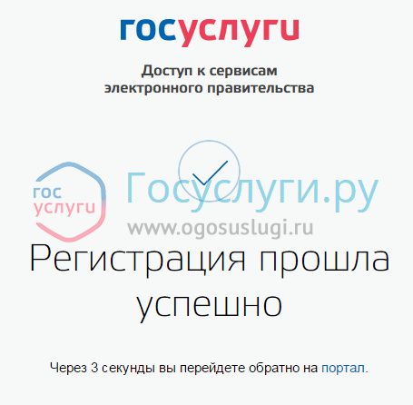

ШАГ 2. ЛИЧНЫЕ ДАННЫЕ
После уведомления о завершенной регистрации, система автоматически направит вас на страницу, где нужно будет заполнить Ваши личные данные, которые будут использоваться для автозаполнения полей при подаче онлайн заявлений на данном ресурсе, а именно: ФИО, СНИЛС дата и место рождения, паспортные данные.
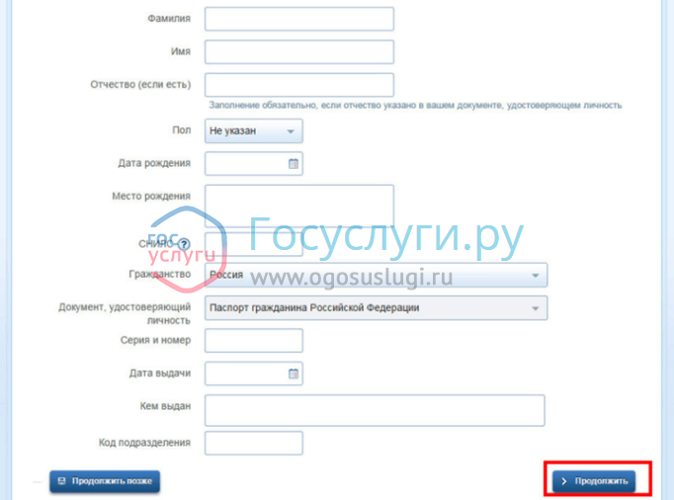
После введения достоверных данных, нажимаете на кнопку Продолжить. Начнется автоматическая проверка ваших данных.

ШАГ 3. ПРОВЕРКА ЛИЧНЫХ ДАННЫХ
После того, как Вы заполните свои личные данные, они отправляются на проверку.

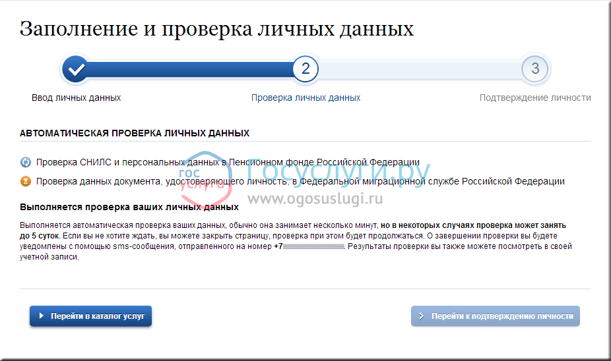
Процесс может занять несколько минут, но в некоторых случаях проверка может занять до 5 суток. Если вы не хотите ждать, вы можете закрыть страницу, проверка при этом будет продолжаться. О завершении проверки вы будете уведомлены по электронной почте или смс-сообщением. Результаты проверки вы также можете посмотреть в своей учетной записи. При вводе некорректных данных, процесс регистрации не будет пройден. Подробности можно узнать в личном кабинете Портала госуслуг.
Поздравляем! Теперь статус вашей учетной записи — стандартный и вам стало доступно еще большее количество государственных услуг! А именно:
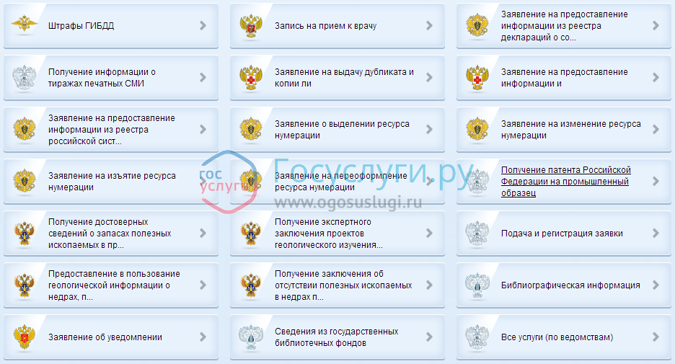
Чтобы воспользоваться полным списком государственных услуг, в том числе в сфере миграции, Вам нужно подтвердить свою личность.

ШАГ 4. ПОДТВЕРЖДЕНИЕ ЛИЧНОСТИ
Чтобы подтвердить Вашу учетную запись, есть несколько способов:
- введя в личном кабинете Портала госуслуг код подтверждения, полученный одним из следующих путей:
- по почте: в отделение Почты России будет отправлено заказное письмо на Ваше имя в течении 2-х недель. Уведомление придет в виде почтового извещения. При наличии паспорта или любого документа удостоверяющего личность вам вручат письмо. После его получения введите код подтверждения.
- личное посещение одного из специализированных центров обслуживания, список которых приведен ниже. С собой необходимо иметь паспорт, данные которого Вы вводили в личном кабинете, СНИЛС, телефон.

